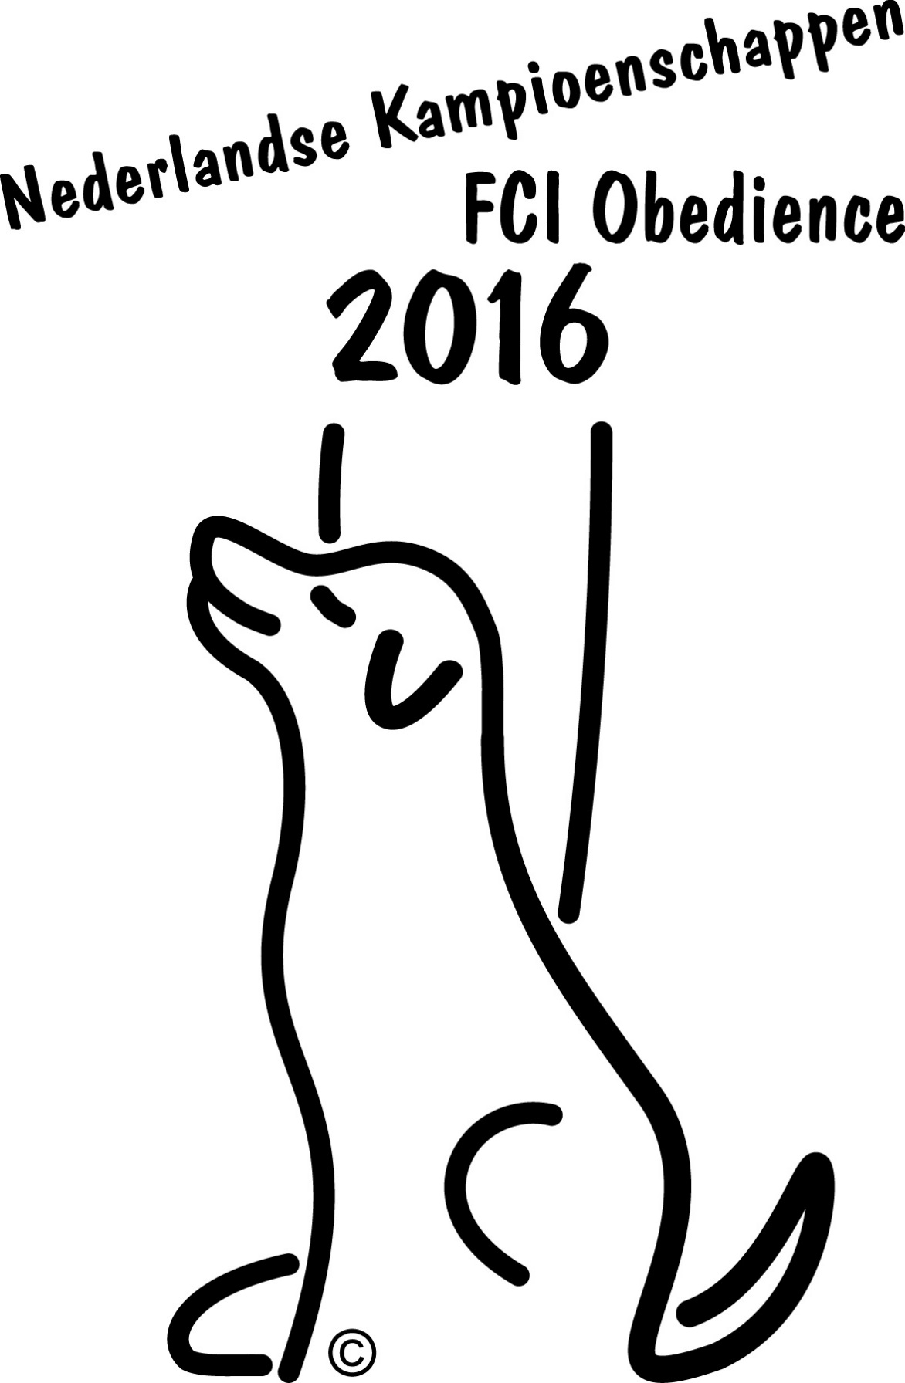
Voorwoord

Beste deelnemers, keurmeesters en alle andere medewerkers,

Namens de interim commissie FCI-obedience van de Raad van Beheer heten we u van harte welkom op deze Nederlandse Kampioenschappen FCI-Obedience 2016, op het terrein van de KC Maas&Waal.

Het wedstrijdseizoen 2015/2016 is bijna ten einde en vandaag worden de kampioenschappen volgens het internationale reglement gelopen.
De geselecteerden zullen hier vandaag, tijdens deze Nederlandse Kampioenschappen in de FCI-OB I, FCI-OB II en FCI-OB III, strijden om de 1e plaatsen met de daarbij behorende titel.

Zoals gebruikelijk worden aan het einde van deze dag tevens de wedstrijdkampioenen van het seizoen 2015/2016 gehuldigd. De uitslagen van de competitie treft u aan in deze catalogus.

De commissie realiseert zich dat de organisatie van deze kampioenschappen de nodige tijd van de vrijwilligers in beslag heeft genomen. We willen dan ook de KC Maas&Waal en alle anderen die bij de voorbereiding betrokken zijn geweest hartelijk danken voor het werk dat zij hebben verricht om deze kampioenschappen mogelijk te maken.

We wensen de deelnemers veel succes en hopen dat een ieder, keurmeesters, medewerkers, deelnemers en toeschouwers een sportieve en spannende dag zullen beleven.

Namens de interim commissie FCI-obedience willen we de sponsor Royal Canin bedanken voor het ter beschikking stellen van de prijzen.

Namens de interim commissie FCI-obedience

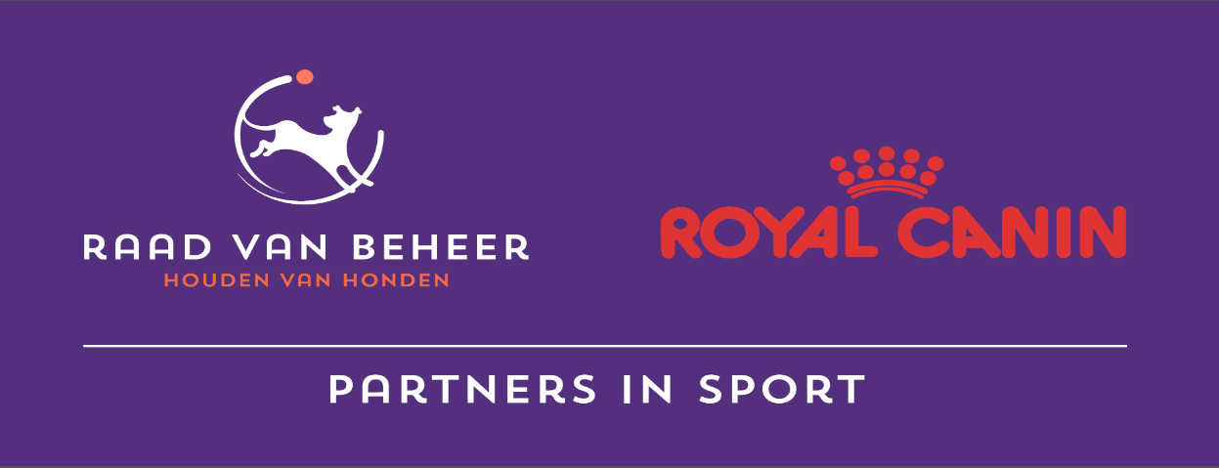

HUISREGELS

1. De hond dient, behoudens de tijdstippen waarop de wedstrijd dit noodzakelijk maakt, aangelijnd te zijn, zowel op het terrein als in de kantine.
2. Er mogen geen benches worden geplaatst op het terras of in de kantine.
3. Honden mogen niet aan het hek of aan meubilair worden vastgebonden.
4. Honden mogen niet aanhoudend blaffen (i.v.m. de buren).
5. Op het terrein van KC Maas en Waal (veld én parkeerplaats) geldt een opruimplicht. Ook tegenover terrein dienen de honden aangelijnd uitgelaten te worden. Je bent verplicht 3 zakjes per hond bij je te hebben, ook na de behoefte van de hond.
6. U wordt vriendelijk verzocht het terrein zo schoon mogelijk te houden. Afval kan in de
daarvoor bestemde bakken worden gedeponeerd. Ook peuken van sigaren en sigaretten
horen in de vuilnisbak en niet op de grond.
7. In deze periode kunnen de temperaturen onbewust oplopen laat dus GEEN honden achter
in de auto’s en voorzie uw viervoeter tijdig van voldoende drinkwater.
8. Het is medewerkers van de organisatie en de deelnemers verboden om alcoholische
dranken te nuttigen vanaf het betreden van het terrein totdat de laatste deelnemer heeft
gelopen en de wedstrijd ten einde is.
9. De vereniging KC Maas en Waal is niet aansprakelijk voor verlies en/of diefstal van uw
eigendommen.
10. De vereniging KC Maas en Waal is niet aansprakelijk voor de schade ontstaan door ongevallen,
in welke vorm dan ook, die plaatsvinden op het terrein van de vereniging.
11. De Raad van Beheer is niet aansprakelijk voor verlies en/of diefstal van uw eigendommen.
12. De Raad van Beheer is niet aansprakelijk voor eventuele schade ontstaan door ongevallen, in welke vorm dan ook, die plaatsvinden tijdens de wedstrijd.
13. Honden die ziek zijn, b.v. diarree hebben, mogen NIET op het terrein komen.
14. U wordt vriendelijk verzocht uw tafel opgeruimd achter te laten en afval in de daarvoor
bestemde afvalbakken te deponeren.
15. Voor overige vragen en/of opmerkingen kunt u terecht bij de wedstrijdleiding.

Ook in juni kan het erg warm zijn!
Laat geen honden achter in de auto en voorzie hen tijdig van vers en voldoende drinkwater!
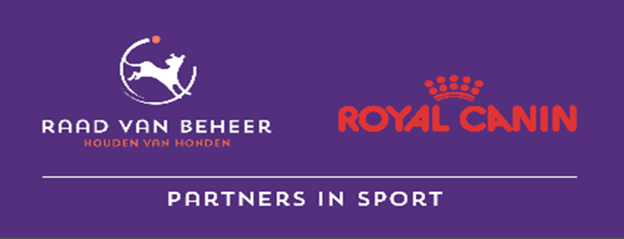

WEDSTRIJDREGLEMENT

1. Indien een aan de oren gecoupeerde hond in strijd met V.A.1. en/of V.B.1. is ingeschreven,
moet de keurmeester de betreffende combinatie alsnog uitsluiten van deelname aan het
examen en de wedstrijd.
2. Indien een aan de staart gecoupeerde hond in strijd met V.A.2 en/of V.B.2 is ingeschreven,
moet de keurmeester de betreffende combinatie alsnog uitsluiten van deelname aan het
examen en de wedstrijd.
3. Indien een hond behorende tot een ras of categorie ten aanzien waarvan de Raad van
Beheer artikel V.2, vierde lid, van het Kynologisch Reglement heeft toegepast, moet de
keurmeester de betreffende combinatie alsnog uitsluiten van deelname aan het examen
onderscheidenlijk de wedstrijd.
4. De keurmeester moet een hond die bijt of probeert te bijten, uitsluiten van verdere
deelname aan het examen onderscheidenlijk de wedstrijd. Indien dit artikel wordt toegepast, wordt hiervan aantekening gemaakt in het rashondenlogboek of werkboekje.
5. De keurmeester is bevoegd om, tegen de wil in van de geleider, een geblesseerde hond uit
de wedstrijd/het examen te nemen.
6. De keurmeester is bevoegd om in gevallen van onsportief gedrag, het in het bezit hebben
van hulp- of motiveervoorwerpen, handelen tegen de reglementen, of in geval van mishandeling van de hond en/of inbreuken tegen de goede zeden, een deelnemer uit te sluiten.
7. Iedere combinatie moet op tijd in de ring aanwezig zijn.
8. Iedere geleider moet tijdens het examen en de wedstrijd zijn draagnummer duidelijk
zichtbaar dragen.
9. De hond moet steeds aan de linkerzijde van de geleider werken, tenzij de wedstrijdleider
dispensatie verleent.
10. Iedere geleider moet zich houden aan de aanwijzingen van de keurmeester en/of
ringmeester.
11. Inlopen voor het examen of de wedstrijd is op het examen- of wedstrijdterrein
toegestaan, mits er geen toestellen etc. in de ring staan opgesteld op de daarvoor aangemerkte plaats.
12. Tijdens de oefeningen mag de geleider geen hulp van derden aanvaarden.
13. Tijdens de oefeningen mag de geleider geen voedsel, versnaperingen of speeltje bij zich
dragen.
14. De geleider mag de hond niet aanhalen of hem op een andere wijze aanmoedigen of
belonen vóórdat de oefening geheel is afgewerkt.
15. Het gebruik van parforcebanden (stroom-/lucht-/vloeistofbanden), prikkelbanden en/of
andere dwangmiddelen is niet toegestaan, ook niet als de stekels naar buiten wijzen.
16. Honden die niet in de ring werken, moeten aangelijnd buiten de ring worden gehouden.
17. Ruw gedrag binnen of buiten het examen- of wedstrijdterrein is verboden
18. Verplaatsing van de geleider is niet toegestaan, tenzij de oefening anders vereist.
19. Bij statische oefeningen dient de geleider zich op te stellen met de armen langs het
lichaam, tenzij anders omschreven bij de oefening.
20. Indien bij een oefening een handgebaar tegelijk met een verbaal commando is
toegestaan, dient de hand/arm in de uitgangspositie te zijn op het moment dat het verbale
commando eindigt. Verbale commando’s dienen kort te zijn.
21. Het rashondenlogboek onderscheidenlijk het werkboekje moet vóór de aanvang van een
de wedstrijd bij het wedstrijdsecretariaat worden afgegeven.
22. Tijdens de wedstrijd vult het wedstrijdsecretariaat de resultaten in de boekjes in. De
boekjes worden na afloop van de wedstrijd door de keurmeester(s) afgetekend en teruggegeven.
23. Bij een wedstrijd worden de oefeningen door iedere combinatie achter elkaar afgewerkt
voor zover dit mogelijk is in verband met gemeenschappelijke oefeningen, echter hiervan
kan per wedstrijd worden afgeweken.
24. Bij een titelwedstrijd moet iedere combinatie het gehele programma twee maal uitvoeren, waarbij de beoordeling door verschillende keurmeesters plaatsvindt.
25. Mondelinge commando’s, uiten of andere geluiden en niet voor de oefening noodzakelijke bewegingen, een en ander ter beoordeling van de keurmeester, gelden als commando.
26. Het noemen van de naam van de hond, tezamen met een commando, bij de start van een oefening, geldt als een extra commando tenzij anders omschreven bij de oefening.
27. Het geven van een commando tijdens het wisselen van tempo is toegestaan.
28. De keurmeester kan een oefening onderbreken indien een hond die niet kan uitvoeren
ten gevolge van blaffen of een andere storing van buiten.
29. Een hond die tijdens een oefening zijn behoefte doet, ontvangt voor deze oefening geen
punten. Voor klasse 2 en 3 gelden aanvullende bepalingen.
30. De groep (bij groepsoefeningen) bestaat uit minimaal 3 honden en maximaal 6. Indien de
groepsindeling dit vereist mogen maximaal 2 groepen van maximaal 7 deelnemers worden
gevormd.
31. Het gebruik van tuigjes, halty’s, gentle leaders e.d. is niet toegestaan.
32. Het gebruik van dekjes, kleedjes e.d. is niet toegestaan.
33. De uitspraken van de keurmeester zijn bindend.
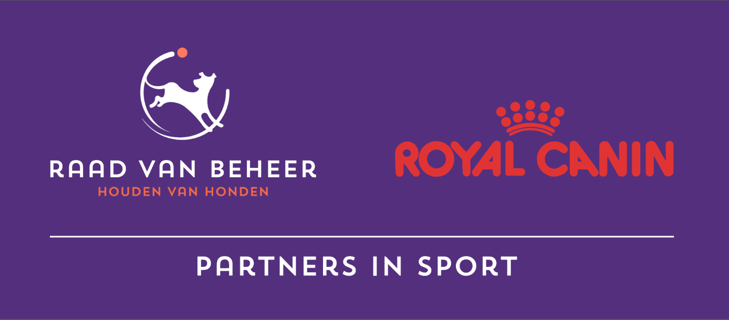

PRIJZEN NK FCI-OBEDIENCE 2016

Wisselbekers

  - OB1 OB2 OB3
  - 1 beker 1 beker 1 beker

NK wedstrijdbekers

  - OB1 OB2 OB3
  - 3 bekers 3 bekers 3 bekers

Wedstrijdkampioenschapbekers
  - OB1 OB2 OB3
  - 3 bekers 3 bekers 1 beker

DAGINDELING NK 2016
- OCHTEND | - MIDDAG
RING 1/ KLASSE 1 | RING 1 / KLASSE 1
Keurmeester: Jan Mulder | Keurmeester: Ton Hoffmann
Keurmeester: Dirk Belder | Keurmeester: Monique Barten
Ringsteward: Sjoerd Sijmonsma | Ringsteward: Sjoerd Sijmonsma
RING 1 / KLASSE 2 | RING 1 / KLASSE 2
Keurmeester: Jan Mulder | Keurmeester: Ton Hoffmann
Keurmeester: Dirk Belder | Keurmeester: Monique Barten
Ringsteward: Sjoerd Sijmonsma | Ringsteward: Sjoerd Sijmonsma
RING 1 / KLASSE 3 | RING 1 / KLASSE 3
Keurmeester: Jan Mulder | Keurmeester: Ton Hoffmann
Keurmeester: Dirk Belder | Keurmeester: Monique Barten
Ringsteward: Sjoerd Sijmonsma | Ringsteward: Sjoerd Sijmonsma

TIJDSPLANNING

8:00 | Wedstrijdsecretariaat open
8:15 | Aanvang loting
8:45 | Officiële opening, direct na de loting
9:00 | Aanvang van de wedstrijd
12:30 | Begin pauze (bij benadering)
13:15 | Einde pauze (bij benadering)
16:45 | Fotosessie groepsfoto deelnemers mét hond per klasse (bij benadering)
17:00 | Prijsuitreiking (bij benadering)

MEDEWERKERS
Monique Barten | Keurmeester
Dirk Belder | Keurmeester
Jan Mulder | Keurmeester
Cor van Dort | Wedstrijdleiding
Ton Hoffmann | Keurmeester
Maria Groot | Hulp op en rond veld
Rob Vandenberg | Secretariaat
Sjoerd Sijmonsma | Ringsteward
Daniëlle Stoutjesdijk | Hulp op en rond veld
Marjolein van Rotterdam | Fotograaf

Genodigden
Dick Lodder
Piet van de Meulengraaf
Harry de Vries

Het is medewerkers van de organisatie en de deelnemers
verboden om alcoholische dranken te nuttigen vanaf het
betreden van het terrein tot na de prijsuitreiking.

PROGRAMMA OB1
- OCHTEND | - MIDDAG
2 minuten liggen uit zicht | 2 minuten liggen uit zicht
Zit tijdens het volgen | Apporteren
Komen op bevel | Staan tijdens het volgen
Los volgen | Vak zenden
Sprong over de horde | Appel op afstand
Appel op afstand | Sprong over de horde
Vak zenden | Los volgen
Staan tijdens het volgen | Komen op bevel
Apporteren | Zit tijdens het volgen

VOLGPROGRAMMA OB1
- OCHTEND | - MIDDAG
Oefening start | oefening start
Normale pas voorwaarts | Normale pas voorwaarts
Halt houden | Halt houden
3 pasjes voorwaarts | 3 pasjes voorwaarts
3 pasjes achterwaarts | 3 pasjes achterwaarts
Normale pas voorwaarts | Normale pas voorwaarts
Links | Links
Versnelde pas | Versnelde pas
Rechts | Rechts
Rechts | Rechts
Halt houden | Halt houden
Normale pas voorwaarts | Normale pas voorwaarts
Keren | Keren
Links | Links
Rechts | Rechts
Links | Links
Keren | Keren
Rechts | Rechts
Versnelde pas | Versnelde pas
Rechts | Rechts
Normale pas voorwaarts | Normale pas voorwaarts
Halt houden | Halt houden
einde oefening | einde oefening
Let op: deze informatie is enkel ter indicatie. Er kunnen geen rechten aan worden ontleend. De organisatie behoudt zich het recht voor om, indien nodig, wijzigingen aan te brengen in het programma, zonder voorafgaande bekendmaking.

PROGRAMMA OB2
- OCHTEND | - MIDDAG
1 minuten zitten in zicht | 1 minuten zitten in zicht
Komen met staan | Appel op afstand
Posities tijdens het volgen | Los volgen
Sorteren | Richting apport
Apport over de horde | vak zenden
vak zenden | Apport over de horde
Richting apport | Sorteren
Los volgen | Posities tijdens het volgen
Appel op afstand | Komen met staan

VOLGPROGRAMMA OB2
- OCHTEND | - MIDDAG
Oefening start | Oefening start
Normale pas voorwaarts | Versnelde pas
Halt houden | Normale pas voorwaarts
Langzame pas voorwaarts | Keren
Keren | Rechts
Links | Rechts
Links | Rechts
Halt houden | Links
3 pasjes voorwaarts | Keren
3 pasjes achterwaarts | Versnelde pas
Versnelde pas | Rechts
Rechts | Links
Rechts | 3 pasjes voorwaarts
Links | 3 pasjes achterwaarts
Normale pas voorwaarts | Langzame pas voorwaarts
Keren | Rechts
Rechts | Rechts
Links | Keren
Links | Halt houden
Links | Normale pas voorwaarts
Keren | Halt houden
Versnelde pas | einde oefening
Halt houden
einde oefening
Let op: deze informatie is enkel ter indicatie. Er kunnen geen rechten aan worden ontleend. De organisatie behoudt zich het recht voor om, indien nodig, wijzigingen aan te brengen in het programma, zonder voorafgaande bekendmaking.

PROGRAMMA OB3
- OCHTEND | - MIDDAG
2 minuten zitten uit zicht | 2 minuten zitten uit zicht
4 minuten liggen uit zicht | 4 minuten liggen uit zicht
Komen met staan en af | Appel op afstand
Posities tijdens het volgen | Los volgen
Sorteren | Richting apport
Apport over de horde | Apport over de horde
Richting apport | Sorteren
Pion, vak zenden | Pion, vak zenden
Los volgen | Posities tijdens het volgen
Appel op afstand | Komen met staan en af

VOLGPROGRAMMA OB3
- OCHTEND | - MIDDAG
Oefening begint | Oefening begint
3 pasjes voorwaarts | Langzame pas voorwaarts
keren op de plaats | Halt houden
3 pasjes achterwaarts | Kwartslag rechts
Normale pas voorwaarts | Normale pas voorwaarts
Halt houden | links
versnelde pas voorwaarts | Halt houden
Keren | 2 pasjes naar rechts
Normale pas | 2 pasjes naar links
Rechts | Normale pas voorwaarts
Langzame pas voorwaarts | Links
Keren | versnelde pas voorwaarts
Links | Keren
Halt houden | Normale pas voorwaarts
Normale pas voorwaarts | Keren
Rechts | links
Keren | Halt houden
versnelde pas voorwaarts | Langzame pas voorwaarts
Keren | Rechts
Normale pas voorwaarts | Keren
Rechts | Normale pas voorwaarts
Halt houden | links
2 pasjes naar links | versnelde pas voorwaarts
2 pasjes naar rechts | Keren
Normale pas voorwaarts | Halt houden
Rechts | Normale pas voorwaarts
Halt houden | Halt houden
kwartslag links | 3 pasjes achterwaarts
Langzame pas voorwaarts | keren op de plaats
Halt houden | 3 pasjes voorwaarts
Einde oefening | Einde oefening

DEELNEMERSLIJST NK 2016

OB1 Deelnemers
Startnummer | Licentienummer | Deelnemer | Naam Hond | Ras
101 | 140910 | Gerard Tomassen | Levi van de Schagerwaard | Belgische Herdershond, Groenendaeler
102 | 414173 | Debby Weermann | Merly | Border Collie
103 | 160288 | Gerry de Haan | Blaica | Belgische Herdershond, Mechelse
104 | 141453 | Helma Commandeur | Luna | Belgische Herdershond, Mechelse
105 | 154601 | Mike van Dort | Fabrizio | Border Collie
106 | 146536 | Helma Kling | Astra de Goude Hollander | Hollandse Herder, Korthaar
OB2 Deelnemers
201 | 431357 | Margo v.d. Ham-van Bruggen | Dione Storm V. Jill´s Enjoy | Belgische Herdershond, Tervuerense
202 | 431349 | Lia van Ballegooijen-Kant | Falconsway Man Of Honor | Border Collie
203 | 433489 | Gisela van Kempen-de Graaf | Silver King My Love Of Splendour | Golden Retriever
204 | 431258 | Isabelle Hulsman-van der Werff | Naughty Nadim V.D. Banjou Burght | Zwitserse Witte Herder
205 | 140996 | Maria Groot | Kilara from the Wonderful Oz | Australian Cattle Dog
OB3 Deelnemers
301 | 430233 | Daniëlle Stoutjesdijk-v.d. Graaf | Blackpoint Of Beautiful Silence | Border Collie
302 | 140503 | Marjon Aarnink | Abby of Mi Muryarah's Legend | Golden Retriever
303 | 414099 | Frank Coolen | Twister | Belgische Herdershond, Mechelse
304 | 401627 | John van Hemert | Mr. Briskey Of Dark Brightness | Tervuerense herder

UITSLAG WEDSTRIJDKAMPIOENSCHAP 2015-2016

OB1 | startlic. | deelnemer | hond
1e Plaats | 140910 | Gerard Tomassen | Levi van de Schagerwaard
2e Plaats | 414173 | Debby Weermann | Merly
3e Plaats | 141453 | Helma Commandeur | Luna

OB2 | startlic. | deelnemer | hond
1e Plaats | 431357 | Margo v.d. Ham-van Bruggen | Dione Storm V. Jill´s Enjoy
2e Plaats | 431349 | Lia van Ballegooijen-Kant | Falconsway Man Of Honor
3e Plaats | 433489 | Gisela van Kempen-de Graaf | Silver King My Love Of Splendour

OB3 | startlic. | deelnemer | hond
1e Plaats | 430233 | Daniëlle Stoutjesdijk-v.d. Graaf | Blackpoint Of Beautiful Silence

Selectiecriteria

Wedstrijdkampioen en Nederlandse Kampioenschap
Voor het seizoen 2016/2017 gelden de volgende selectiecriteria:
Om wedstrijdkampioen te worden heeft men minimaal aan 9 NK-selectiewedstrijden deelgenomen en heeft men het meest aantal punten vergaard. Deze punten zijn per wedstrijd als volgt te verdienen, mits minimaal de kwalificatie “ZG” is behaald:
Een 1e plaats in de OB1 ontvangt 18 punten, 2e plaats 17 punten, 3e plaats 16 punten, enz.
Een 1e plaats in de OB2 ontvangt 12 punten, 2e plaats 11 punten, 3e plaats 10 punten, enz.
Een 1e plaats in de OB3 ontvangt 10 punten, 2e plaats 9 punten, 3e plaats 8 punten, enz.

Wil men níet voor het wedstrijdkampioenschap lopen maar wél meedoen aan het NK heeft men minimaal 6 NK-selectiewedstrijden gelopen en behoort men aan het eind van het seizoen tot de beste 18 in de OB1, tot de beste 12 in de OB2 of tot de beste 10 in de OB3.
Aan het eind van het wedstrijdseizoen worden de beste 6 wedstrijden bekeken van alle wedstrijdlopers (dus ongeacht het aantal wedstrijden dat men heeft gelopen) .
Prijzen worden slechts uitgereikt indien het complete team van deelnemer met hond aanwezig zijn bij de prijsuitreiking.

Wereldkampioenschap 2017
De selectiecriteria voor het wereldkampioenschap 2017 te België zijn als volgt:
Er zijn 7 WK selectiewedstrijden aangewezen in het wedstrijdrooster. Hiervan dien je er minimaal 4 gelopen te hebben, waarvan minimaal 1 van de WK selectiewedstrijd 5, 6 of 7 moet zijn.
Je bent gekwalificeerd voor het WK indien je over de 4 (beste) wedstrijden gemiddeld een U hebt gelopen of bij minimaal 2 ( van de 4) WK selectiewedstrijden een U hebt gehaald.
Indien hiermee nog niet het maximaal aantal deelnemers (wat uitgezonden mag worden voor ons land) is bereikt, wordt er gekeken naar de stand van de andere deelnemers( op volgorde) en dient er minimaal een gemiddelde gelopen te zijn van een ZG over 4 WK selectiewedstrijden. Daarnaast zullen voor de WK-geselecteerden een aantal trainingen georganiseerd worden( nadat de selectie bekend is) waar de deelnemers minimaal 2 trainingsdagen bij aanwezig dienen te zijn.

Wedstrijdkalender 2016-2017

04-09-2016 | In optie
18-09-2016* | KC Hoogeveen
02-10-2016 | KVVP
16-10-2016 | KC Oss
30-10-2016* | AKC Waterland
13-11-2016* | KC Delft
27-11-2016 | Nog vrij
26-02-2017 Indoor* | RvB
19-03-2017* | KC G&E
02-04-2017* | In optie
17-04-2017 2e paasdag* | In optie
30-04-2017 | Nog vrij
14-05-2017 | KVVP
25-05-2017 Hemelvaartsdag | KC Rotterdam
05-06-2017 2e Pinksterdag | NK Scheldezoom
15/18-06-2017 WK België
20-08-2017 | Nog vrij
03-09-2017 | Nog vrij
24-09-2017 | KC Oss
08-10-2017 | KC Scheldezoom
22-10-2017 | Nog vrij
30-10-2017 | Nog vrij
05-11-2017 | Nog vrij
19-11-2017 | Nog vrij

*) WK Selectiewedstrijden
Nieuwe Reglementen 2016-2020 te vinden op www.fciobedience.nl

Adres en Locatie

KC Maas&Waal
Sportpark de Gelenberg
Koningsstraat 114 a
6654 AH Afferden
0487-516587

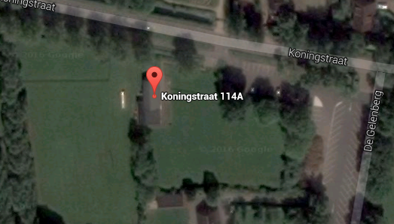
Parkeren
tent
ring

